**Tài liệu**

**Lập kế hoạch dự án**

**Xây dựng website quản lí shop bán giày và phụ kiện**

**Mục tiêu của tài liệu**

* Thể hiện danh sách các công việc mà đội dự án cần phải thực hiện.
* Ước lượng được chính xác (tương đối) thời gian và chi phí hoàn thành dự án.
* Phân công công việc cho các thành viên trong đội dự án.

**Cấu trúc của tài liệu**

* Cấu trúc phân chia công việc theo WBS
* Ước lượng thời gian
* Ước lượng chi phí
* Lập lịch biểu
* Phân bổ tài nguyên

**I. Cấu trúc phân chia công việc WBS**

**1. Cấu trúc outline**

1. Xây dựng website quản lí shop bán giày và phụ kiện
2. Quản lí dự án
   1. Bổ nhiệm người chủ chốt
   2. Chuẩn bị kế hoạch dự án
   3. Xem xét kế hoạch dự án theo nhóm
   4. Gặp khách hàng
3. Thu thập yêu cầu
   1. Yêu cầu từ khách hàng về hệ thống
      1. Hạ tầng, nền tảng công nghệ
      2. Nhóm đối tượng sử dụng
      3. Dữ liệu
   2. Yêu cầu về chức năng
   3. Yêu cầu về giao diện
   4. Đánh giá
4. Phân tích hệ thống
   1. Phân tích yêu cầu
      1. Yêu cầu về nghiệp vụ
      2. Yêu cầu về mô hình hệ thống
   2. Đặt tả các chức năng của hệ thống
      1. Sơ đồ Use case
      2. Sơ đồ hoạt động
      3. Sơ đồ tuần tự
      4. Sơ đồ lớp
   3. Duyệt lại
5. Thiết kế
   1. Thiết kế kiến trúc hệ thống
   2. Thiết kế giao diện website quản lí
   3. Thiết kế module
   4. Thiết kế cơ sở dữ liệu
   5. Thiết kế giao diện website bán hàng
6. Phát triển phần mềm web
   1. Cài đặt cơ sở dữ liệu
      1. Cơ sỡ dữ liệu người dùng
      2. Cơ sỡ dữ liệu bài viết
      3. Xây dựng cơ sở dữ liệu sản phẩm
   2. Xây dựng các module chức năng
      1. Chức năng quản lí quyền sử dụng
      2. Chức năng quản lí khách hàng
      3. Chức năng thống kê doanh thu
      4. Chức năng quản lí hàng tồn kho
      5. Chức năng quản lí nhập kho
      6. Chức năng đăng nhập, đăng kí
      7. Chức năng tìm kiếm và lọc sản phẩm
      8. Chức năng đặt hàng và thanh toán
      9. Chức năng liên hệ trực tuyến
      10. Phản hồi từ khách hàng
   3. Xây dựng giao diện
      1. Giao diện quản lí quyền sử dụng
      2. Giao diện quản lí quyền khách hàng
      3. Giao diện thống kê doanh thu
      4. Giao diện quản lí tồn kho
      5. Giao diện quản lí nhập kho
      6. Giao diện đăng nhập, đăng kí
      7. Giao diện tìm kiếm và lọc sản phẩm
      8. Giao diện đặt hầng và thanh toán
      9. Giao diện liên hệ trực tuyến
      10. Giao diện phản hồi từ khách hàng
7. Kiểm thử và cài đặt hệ thống
   1. Kiểm thử hệ thống
      1. Kiểm thử chức năng
      2. Kiểm thử hiệu suất
      3. Kiểm thử bảo mật
      4. Kiểm thử người dùng
   2. Cài đặt hệ thống
      1. Chuẩn bị môi trường triển khai
      2. Triển khai phần mềm quản lí
      3. Triển khai website
      4. Hướng dẫn người dùng
8. Bảo trì và hỗ trợ
   1. Hỗ trợ kĩ thuật
   2. Cập nhật phần mềm

2. Cấu trúc cây

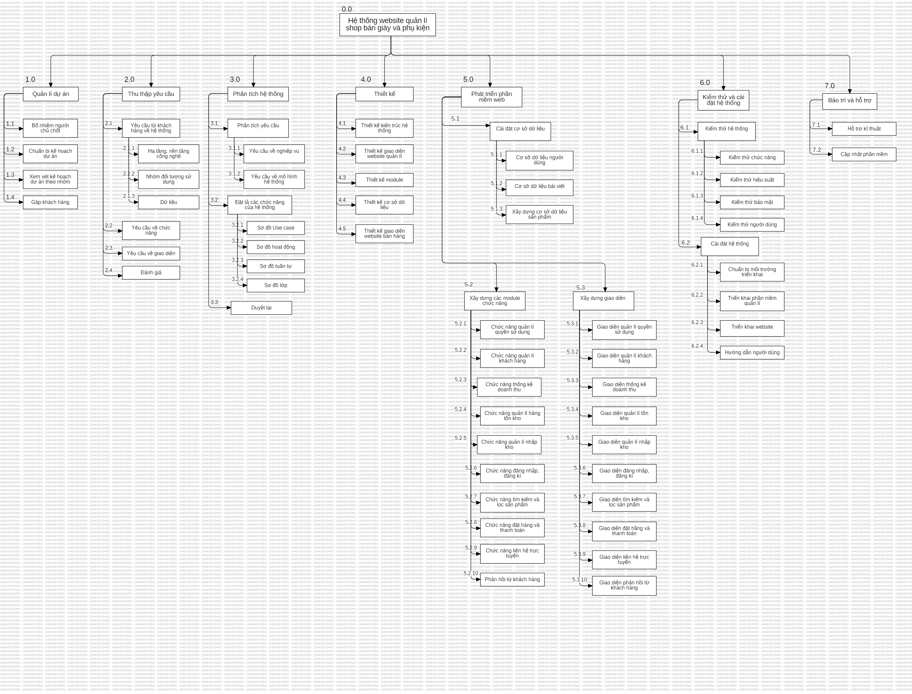

II.Ước lượng điểm chức năng

III. Ước lượng thời gian

Ước lượng thời gian hoàn thành dự án Xây dựng website quản lí shop bán giày và phụ kiện chi tiết như sau:

* Quản lí dự án:6 ngày / 5 người

+ Bổ nhiệm người chủ chốt: 1 ngày / 5 người

+ Chuẩn bị kế hoạch dự án: 2 ngày / 5 người

+ Xem xét kế hoạch dự án theo nhóm: 1 ngày / 5 người

+ Gặp khách hàng: 2 ngày / 5 người

* Thu thập yêu cầu: 3 ngày / 5 người 4.5tr

+Yêu cầu từ khách hàng về hệ thống: 1 ngày / 5 người

+Yêu cầu về chức năng: 1 ngày / 5 người

+Yêu cầu về giao diện: 0.5 ngày / 5 người

+Đánh giá: 0.5 ngày / 5 người

* Phân tích hệ thống: 9 ngày / 5 người

+ Phân tích yêu cầu: 2 ngày / 5 người

* Yêu cầu về nghiệp vụ: 1 ngày / 5 người
* Yêu cầu về mô hình hệ thống: 1 ngày / 5 người

+ Đặt tả các chức năng của hệ thống: 6 ngày / 5 người

* Sơ đồ Use case: 6 ngày / 2 người
* Sơ đồ hoạt động: 6 ngày / 1 người
* Sơ đồ tuần tự: 6 ngày / 1 người
* Sơ đồ lớp: 6 ngày / 1 người

+ Duyệt lại: 1 ngày / 5 người

* Thiết kế: 9 ngày / 2 người

+ Thiết kế kiến trúc hệ thống: 4 ngày / 1 người

+ Thiết kế module: 5 ngày / 1 người

+ Thiết kế cơ sở dữ liệu: 3 ngày / 1 người

+ Thiết kế giao diện website quản lí: 3 ngày/ 1 người

+ Thiết kế giao diện website bán hàng: 3 ngày / 1 người

* Phát triển phần mềm web: 30 ngày / 4 người

+ Cài đặt cơ sở dữ liệu: 10 ngày / 4 người

* Cơ sỡ dữ liệu người dùng: 5 ngày / 2 người
* Cơ sỡ dữ liệu bài viết: 5 ngày / 2 người
* Xây dựng cơ sở dữ liệu sản phẩm: 5 ngày / 4 người

+ Xây dựng các module chức năng: 20 ngày / 2 người

* Chức năng quản lí quyền sử dụng: 4 ngày / 1 người
* Chức năng quản lí khách hàng: 4 ngày / 1 người
* Chức năng thống kê doanh thu: 4 ngày / 1 người
* Chức năng quản lí hàng tồn kho: 4 ngày / 1 người
* Chức năng quản lí nhập kho: 4 ngày / 1 người
* Chức năng đăng nhập, đăng kí: 4 ngày / 1 người
* Chức năng tìm kiếm và lọc sản phẩm: 4 ngày / 1 người
* Chức năng đặt hàng và thanh toán: 4 ngày / 1 người
* Chức năng liên hệ trực tuyến: 4 ngày / 1 người
* Phản hồi từ khách hàng: 4 ngày / 1 người

+ Xây dựng giao diện: 20 ngày / 2 người

* Giao diện quản lí quyền sử dụng: 4ngày / 1 người
* Giao diện quản lí quyền khách hàng: 4 ngày / 1 người
* Giao diện thống kê doanh thu: 4 ngày / 1 người
* Giao diện quản lí tồn kho: 4 ngày / 1 người
* Giao diện quản lí nhập kho: 4 ngày / 1 người
* Giao diện đăng nhập, đăng kí: 4 ngày / 1 người
* Giao diện tìm kiếm và lọc sản phẩm: 4 ngày / 1 người
* Giao diện đặt hàng và thanh toán: 4 ngày / 1 người
* Giao diện liên hệ trực tuyến: 4 ngày / 1 người
* Giao diện phản hồi từ khách hàng: 4 ngày / 1 người
* Kiểm thử và cài đặt hệ thống: 15 ngày / 2 người

+ Kiểm thử hệ thống: 5 ngày / 2 người

* Kiểm thử chức năng: 1 ngày / 2 người
* Kiểm thử hiệu suất: 1 ngày / 2 người
* Kiểm thử bảo mật: 1 ngày / 2 người
* Kiểm thử người dùng: 2 ngày / 2 người

+ Cài đặt hệ thống: 10 ngày / 2 người

* Chuẩn bị môi trường triển khai: 1 ngày / 2 người
* Triển khai phần mềm quản lí: 4 ngày / 2 người
* Triển khai website:4 ngày / 2 người
* Hướng dẫn người dùng: 1 ngày / 2 người
* Bảo trì và hỗ trợ: 3 ngày / 1 người

+ Hỗ trợ kĩ thuật: 1 ngày / 1 người

+ Cập nhật phần mềm: 2 ngày / 1 người

IV. Ước lượng chi phí

Dựa vào thời gian dự kiến để hoàn thành dự án là 75 ngày và chi phí phục vụ cho mỗi ngày làm việc của một nhân viên là 300.000VND. Ta sử dụng phương pháp bottom-up để tính chi phí dự kiến hoàn thànhh đề án như sau:

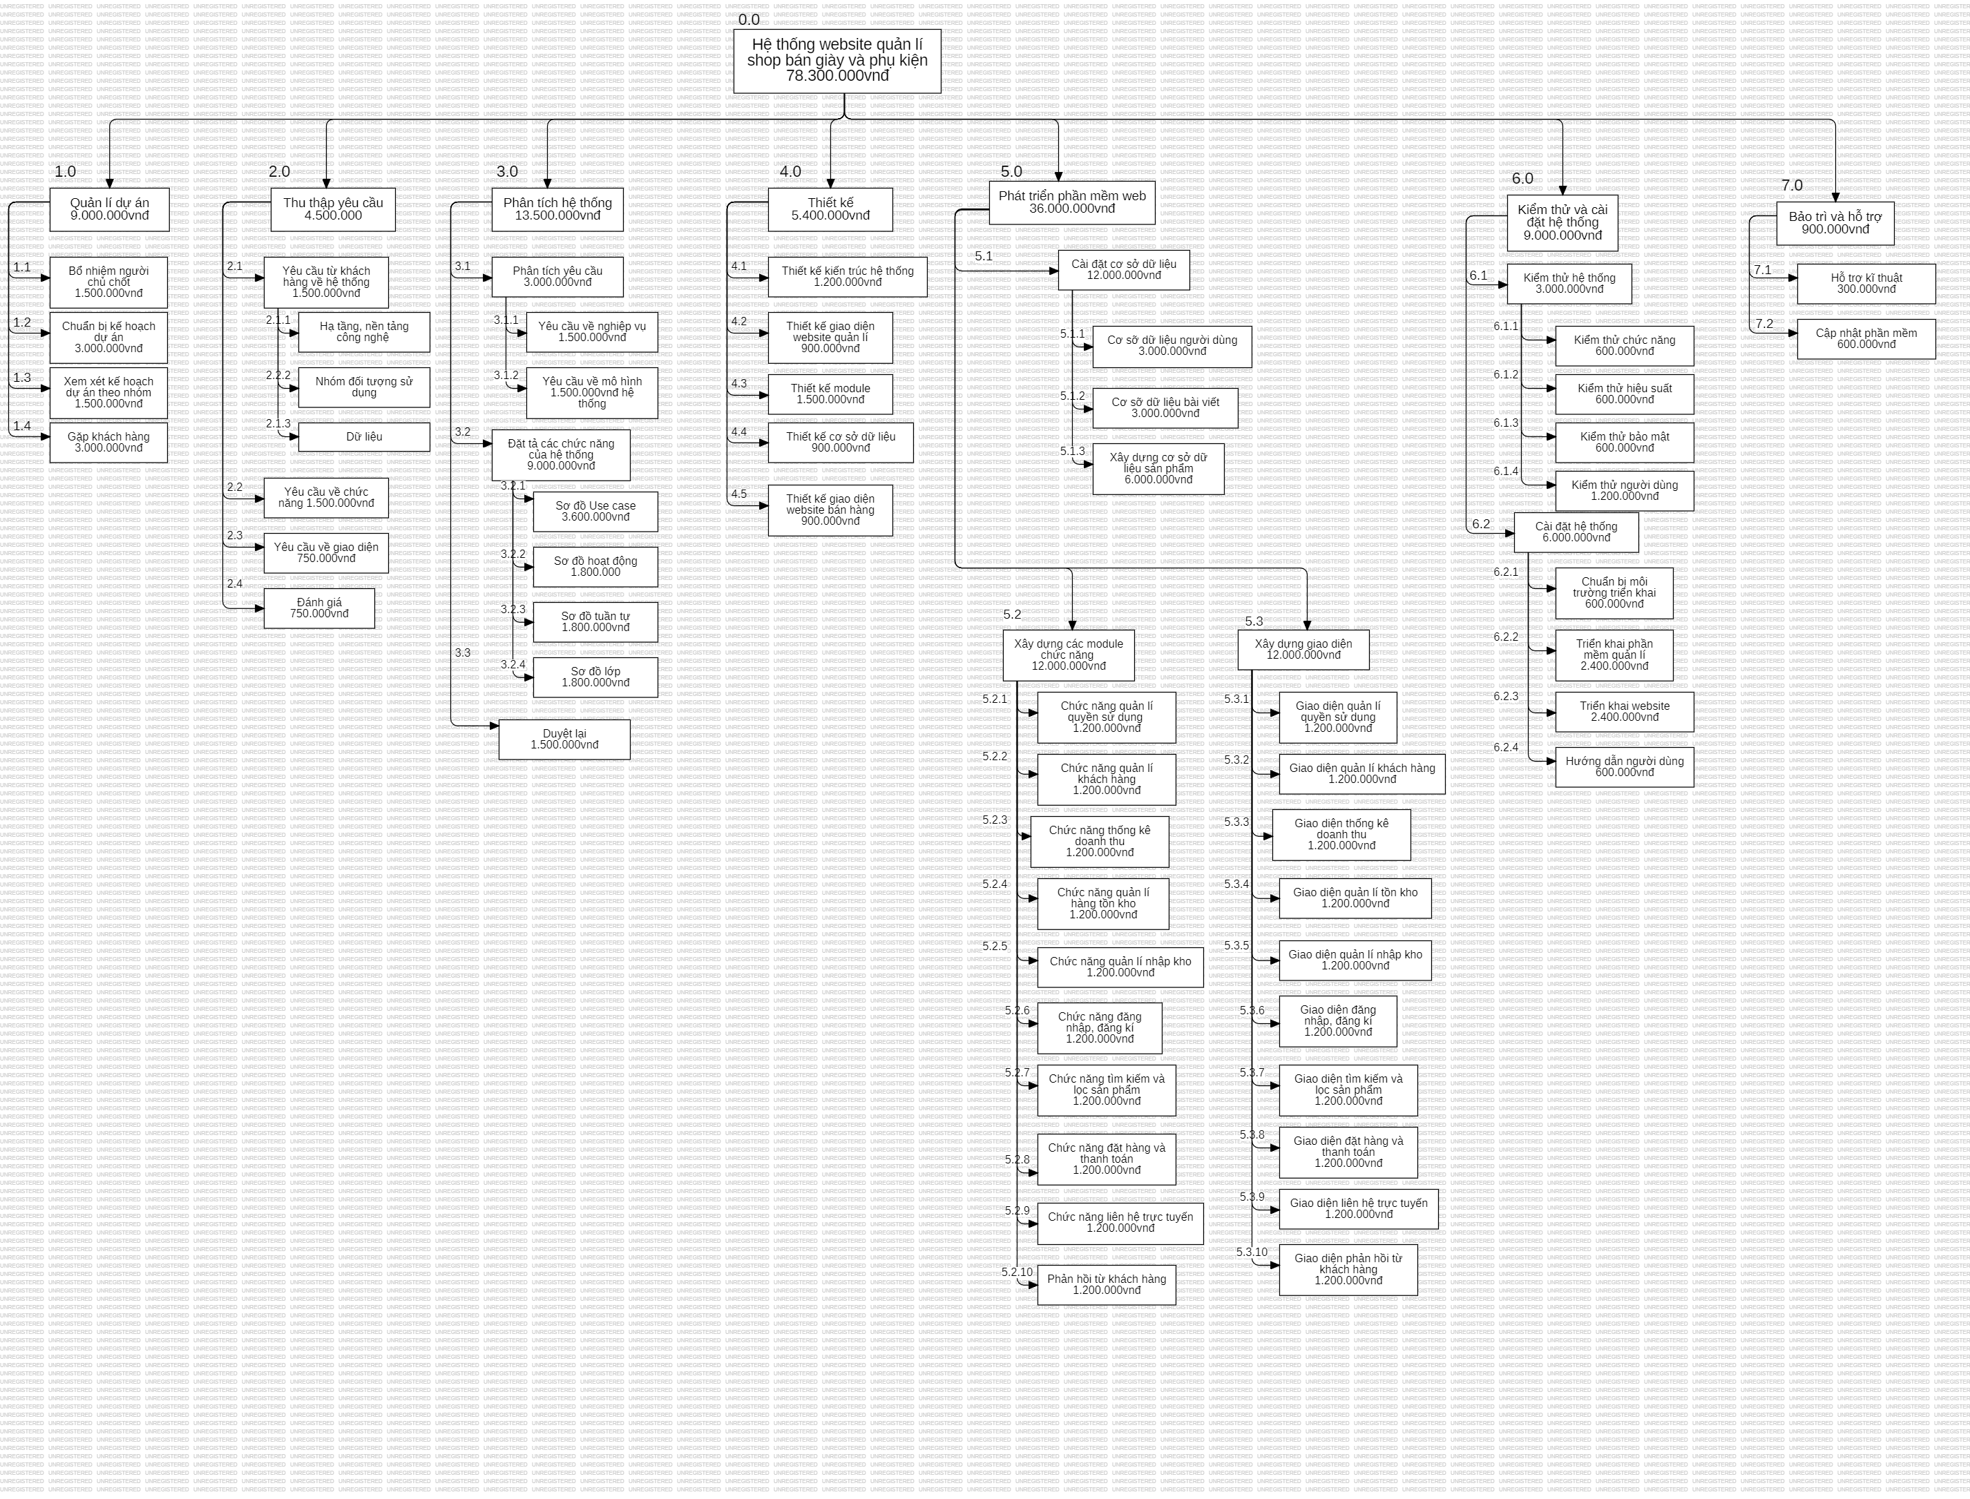

V.Lập lịch biểu

Dựa vào nguồn nhân lực là 5 người của nhóm phát triển là:

* Nguyễn Chí Linh
* Lê Thanh Khang
* Võ Minh Tâm
* Trương Tường
* Phạm Ngọc hải

cùng với thời gian dự kiến và phần bổ nguồn lực ở phần 2. Sau đây, chúng tôi tiến hành lập lịch biểu cho dự án bao gồm: công việc, thời gian thực hiện, và nhân lực đảm nhân công việc. Chi tiết như sơ đồ bên dưới:

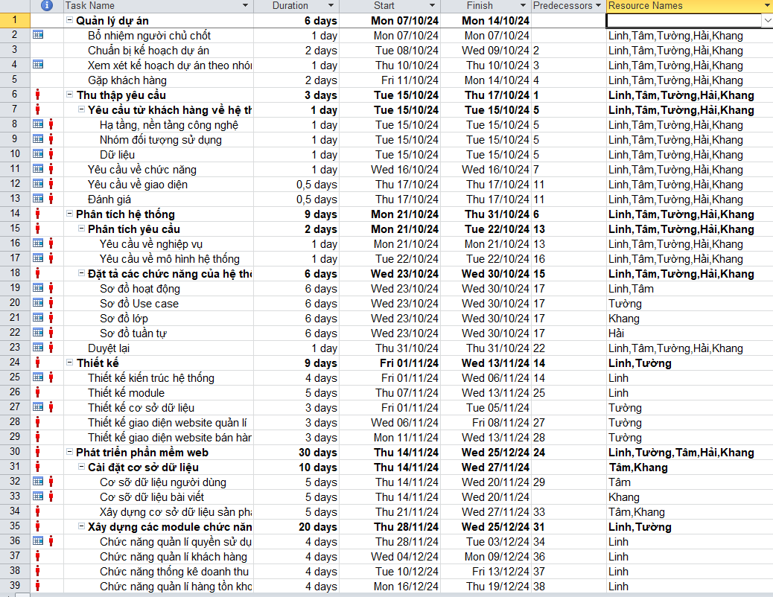

Hình 1.Sơ đồ grantt phân bổ thời gian và nhân lực

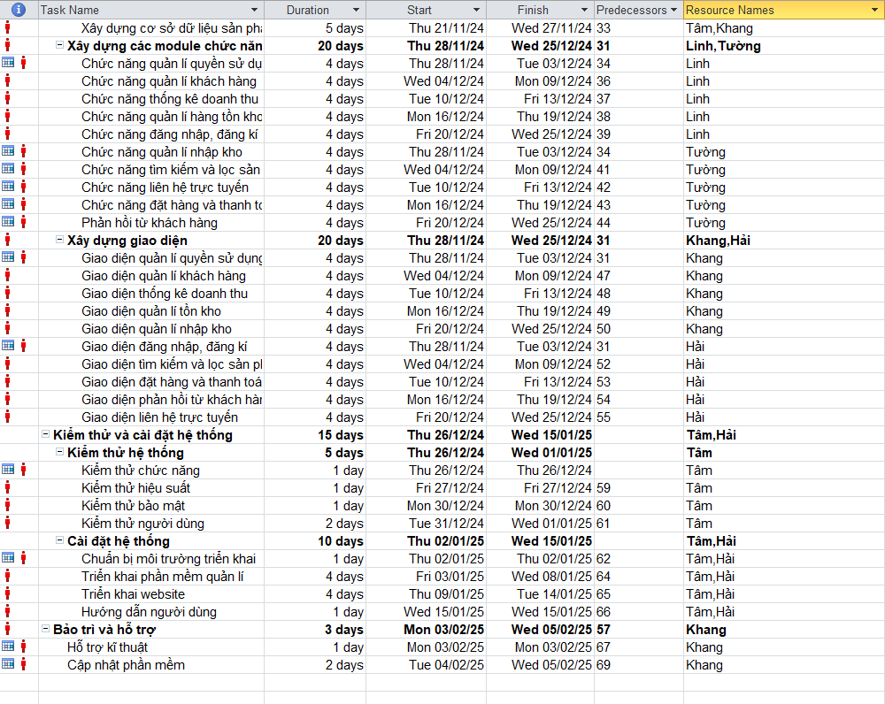

Hình 2.Sơ đồ grantt phân bổ thời gian và nhân lực

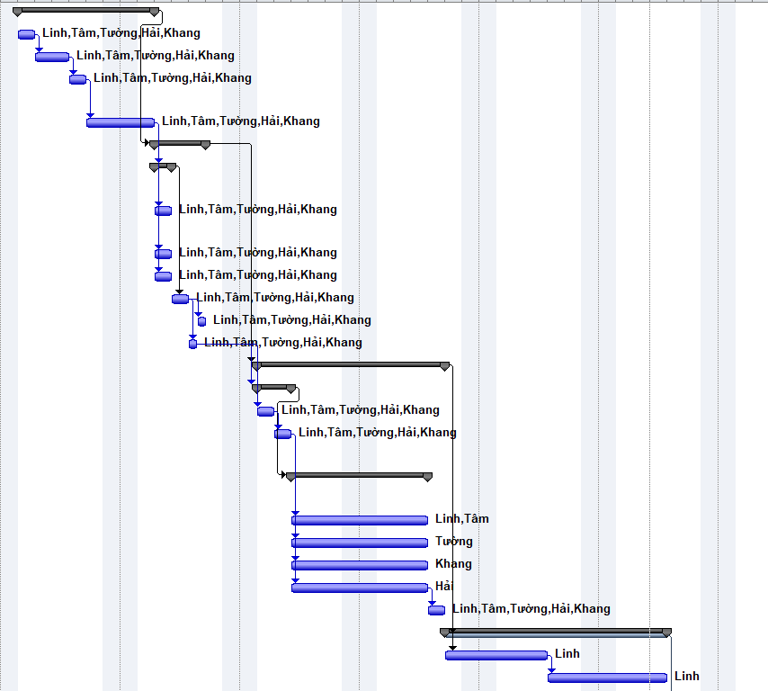

Hình 3.Sơ đồ grantt phân bổ thời gian và nhân lực

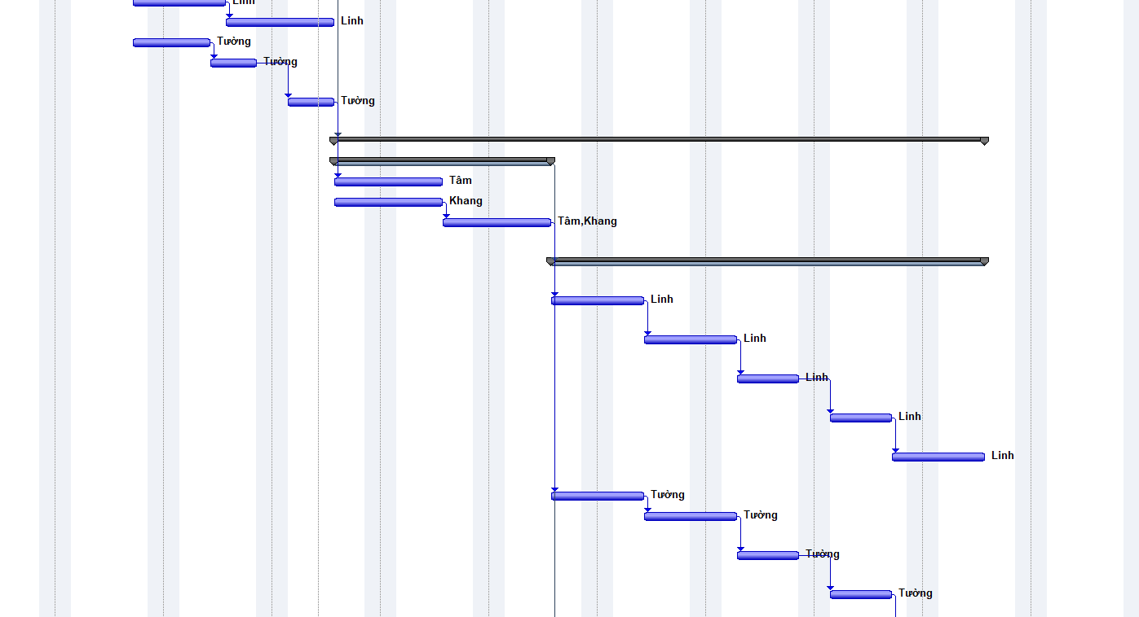

VI.Phân bổ tài nguyên

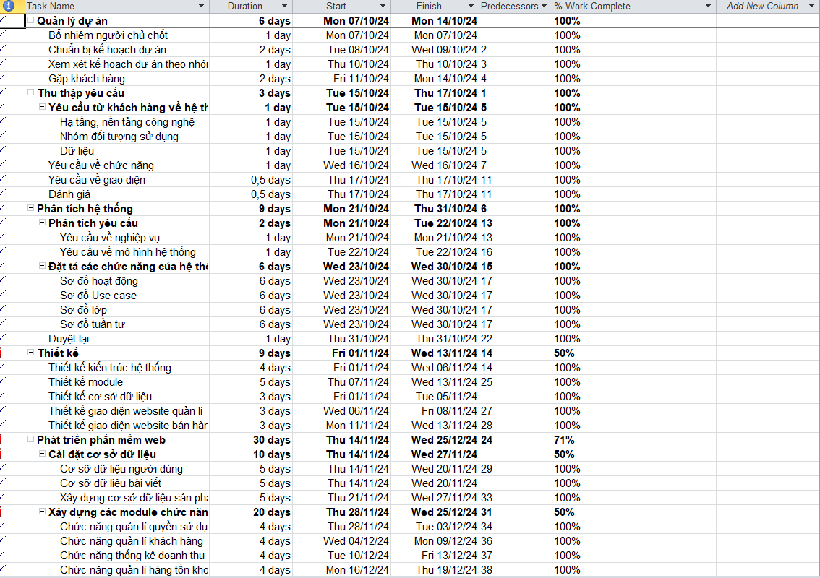

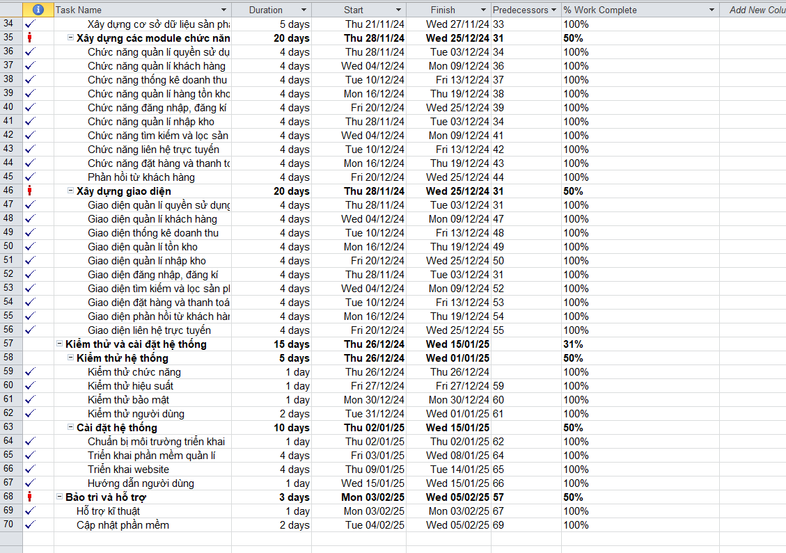

Hình 5: sơ đồ Gantt phân bổ thời gian và nhân lực 1

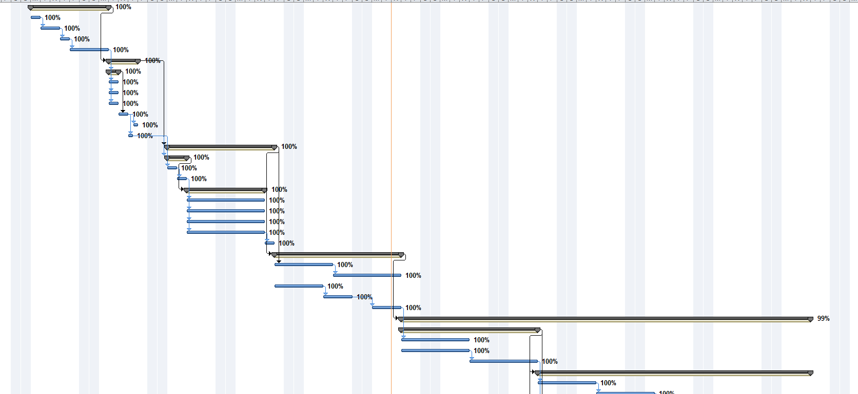 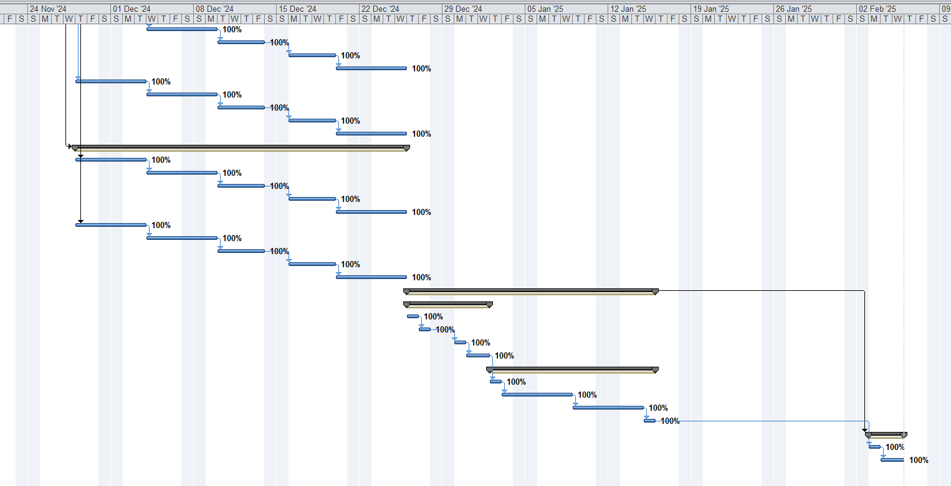

Hình 6 : sơ đồ Gantt phân bổ thời gian và nhân lực 2